第四章 生成函数
- 求下列数列的生成函数：
（1）{0,1,16,81,…,n⁴,…}
解：G{k⁴}=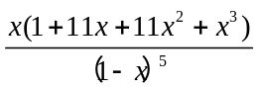
（2）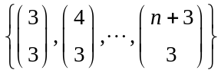
解：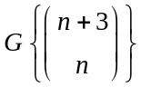=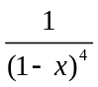
（3）{1,0,2,0,3,0,4,0,……}
解：A(x)=1+2x²+3x⁴+4x⁶+…=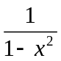.
（4）{1,k,k²,k³,…}
解：A(x)=1+kx+k²x²+k³x³+…=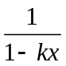.
- 求下列和式：
（1）1⁴+2⁴+…+n⁴
解：由上面第一题可知，{n⁴}生成函数为
A(x)=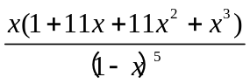=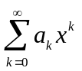，
此处a_{k}=k⁴.令b_{n}=1⁴+2⁴+…+n⁴，则b_{n}=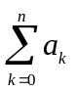，由性质3即得数列{b_{n}}的生成函数为 B(x)= 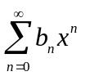=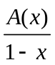=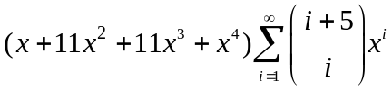.
比较等式两边x^{n}的系数，便得
1⁴+2⁴+…+n⁴=b_{n}=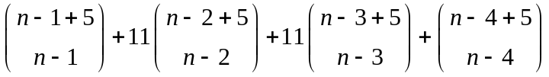
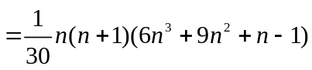
（2）1·2+2·3+…+n(n+1)
解：{ n(n+1)}的生成函数为A(x)= 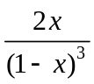=，此处a_{k}= n(n+1).
令b_{n}=1·2+2·3+…+n(n+1)，则b_{n}=.由性质3即得数列{b_{n}}的生成函数为B(x)= ==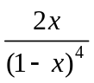=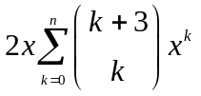.
比较等式两边x^{n}的系数，便得
1·2+2·3+…+n(n+1)= b_{n}=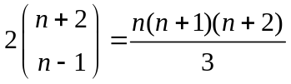.
- 利用生成函数求解下列递推关系：
（1）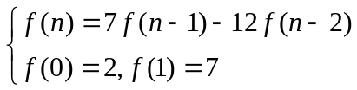;
解：令A(x)=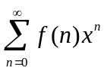
则有A(x)-f(0)-f(1)x= 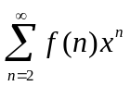=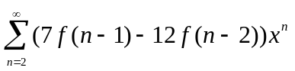
=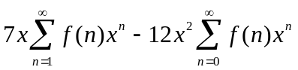
=7x(A(x)-f(0))-12x²A(x).
将f(0)=2，f(1)=7代入上式并整理，得
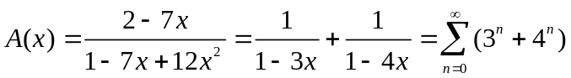.
（2）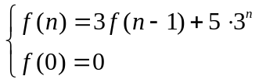;
解：令A(x)=，则有
A(x)-f(0)= 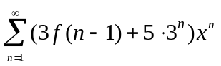=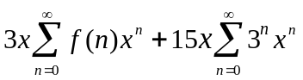
=3xA(x)+15x·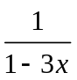.
A(x)= 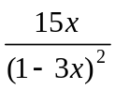
（3）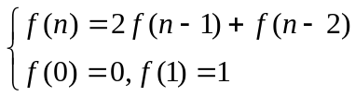;
解：令A(x)=，则有
A(x)-f(0)-f(1)x=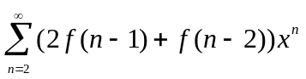=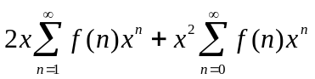
=2x(A(x)-f(0))+x²A(x).
将f(0)=0，f(1)=1代入上式并整理，得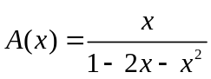.
- 设序列{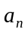}的生成函数为：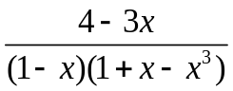,但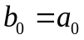,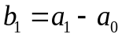,
……,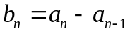,……,求序列{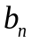}的生成函数.
解：由,,……,,得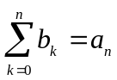，所以A(x)= 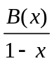.由此得B(x)=(1-x)A(x)= 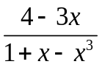，亦即序列{}的生成函数。
- 已知生成函数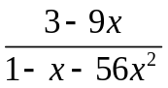,求对应的序列{}.
解：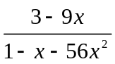=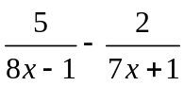=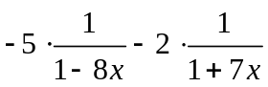
所以a_{n}=-5·8^{n}-2·(-7)^{n}.
- 有红,黄,蓝,白球各两个,绿,紫,黑球各3个,从中取出10个球,试问有多少种不同的取法？
解：M_{r}=M_{y}=M_{b}=M_{w}={0,1,2}，M_{g}=M_{p}=M_{h}={0,1,2,3}，所以该取法的个数为
(1+x+x²)⁴(1+x+x²+x³)³中x¹⁰的系数，为678.
- 口袋中有白球5个,红球3个,黑球2个,每次从中取5个,问有多少种取法？
解：M_{w}={0,1,2,3,4,5}，M_{r}={0,1,2,3}，M_{b}={0,1,2}，所以从中取5个的取法个
数为(1+x+x²)(1+x+x²+x³) (1+x+x²+x³+x⁴+x⁵)中x⁵的系数，为12。
- 求1,3,5,7,9这5个数字组成的n位数个数,要求其中3和7出现的次数位偶数,其它数字出现的次数无限制.
解：M₁=M₅ =M₉={0,1,2,3,…}，M₃ =M₇={0,2,4,…}
该排列的生成函数为
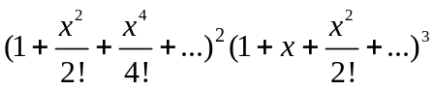=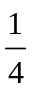(e^{x}+e^{-x})²e^{3x}=(e^{5x}+e^{3x}+e^{x})
=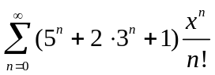
所以a_{n}=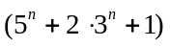.
- 用3个1,2个2,5个3这十个数字能构成多少个偶的四位数？
解：因要组成偶的四位数，所以个位必为2，然后确定其它三位的排列即可.
M₁={0,1,2,3}，M₂ ={0,1}，M₃={0,1,2,3,4,5}，故生成函数为
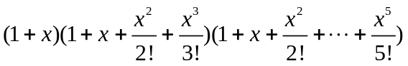.
其中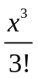的系数为20，即可以组成20个偶的四位数。
- 求由A,B,C,D组成的允许重复的排列中AB至少出现一次的排列数目.
解：可把AB看作一个整体，用E表示，则
M_{A}=M_{B}=M_{C}=M_{D}={0,1,2,…}，M_{E}={1,2,…}
故有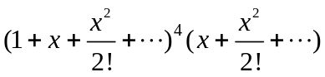=e(4x)(e(x)-1)=e(5x)-e(4x)=5^{n}-4^{n}.
- 从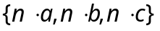中取出n个字母,要求a的个数为3的倍数,b的个数是偶数,问有多少种取法?
解：由题意可知，M_{a}={0,3,6,…}，M_{b}=M_{c}={0,1,2,…}，该取法的生成函数为
(1+x³+x⁶+…)(1+x+x²+x³)²=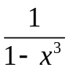·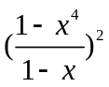
- 把正整数8写成三个非负整数之和，要求n₁≤3,n₂≤3,n₃≤6.问有多少种不同的方案？
解：由题意可知，M₁=M₂ ={0,1,2,3}，M₃={0,1,2,3,…,6}，则生成函数为
(1+x+x²+x³)²(1+x+x²+x³+…+x⁶)
= ·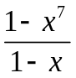=(1-2x⁴-x⁷+x⁸+2x¹¹-x¹⁵) ·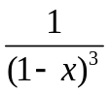
符合题意的方案数为x⁸的系数，为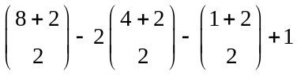=13.
- 在一个程序设计课程里,每个学生的每个任务最多可以运行10次.教员发现某个任务共运行了38次.设有15名学生,每个学生对这一任务至少做一次.求观察到的总次数的组合数.
解：M₁=M₂ =…=M₁₅={1,2,3,…,10}，生成函数为
(x+x²+x³+…+x¹⁰)¹⁵=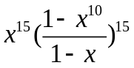，
其中x³⁸的系数为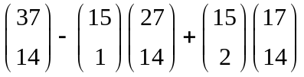。
- 用1角、2角、3角的邮票可贴出多少种不同数值的邮资？
解：生成函数为G(x)=(1+x+x²+…)(1+x²+x⁴+…)(1+x³+x⁶+…)
= 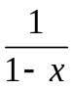·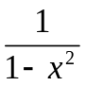· =1+x+2x²+3x³+4x⁴+…
- 设多重集合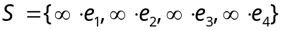,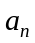表示集合满足下列条件的n组合数,分别求数列{}生成函数.
（1）每个出现奇数次（i＝1,2,3,4）；
（2）每个出现4的倍数次i＝1,2,3,4）；
（3）出现3或7次,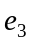出现2,6或8次；
（4）每个至少出现6次（i＝1,2,3,4）；
解：（1）由题意知，M₁=M₂=M₃=M₄={1,3,5,…}，故该组合数序列的生成函
数为(x+x²+x³+…)⁴=x⁴·= x⁴·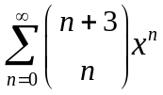=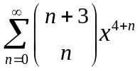.
X^{n}的系数为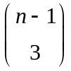.
（2）由题意知，M₁=M₂=M₃=M₄={0,4,8,…}，故该组合数序列的生成函
数为(1+x⁴+x⁸+…)⁴= 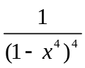.
（3）由题意知，M₁={3,7}，M₂= M₄={0,1,2,…}，M₃={2,6,8}
故该组合数序列的生成函数为
(x³+x⁷)(x²+x⁶+x⁸)(1+x+x²+…)²=(x⁵+2x⁹+x¹¹+x¹³+x¹⁵) ·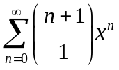.
X^{n}的系数为
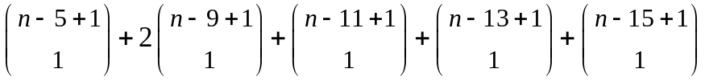＝6n-56.
（4）由题意知，M₁=M₂=M₃=M₄={6,7,8,…}，故该组合数序列的生成函
数为(x⁶+x⁷+x⁸+…)⁴=x²⁴·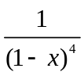= x²⁴·=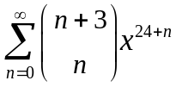.
X^{n}的系数为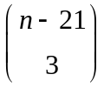.
- 设多重集合,表示集合满足下列条件的n排列
（1）S的每个元素出现偶数次；
（2）S的每个元素至少出现4次；
（3）S的每个元素至多出现i次（i=1,2,…,k）；
（4）S的每个元素至少出现i次（i=1,2,…,k）；
解：（1）由题意知，M₁=M₂=M₃=…=M_{k}={0,2,4,…}，故该组合数序列的生成
函数为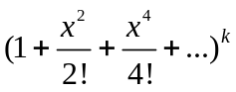=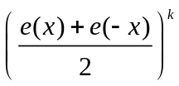.
（2）由题意知，M₁=M₂=M₃=…=M_{k}={4,5,6,…}，故该组合数序列的生成
函数为
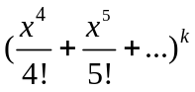=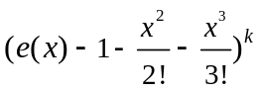
=(-1)^{i}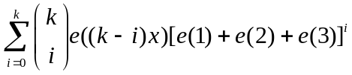
= 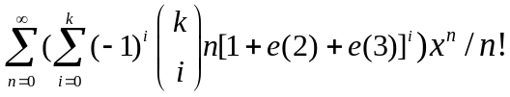
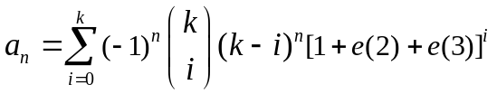
（3）由题意知，M₁=M₂=M₃=…=M_{k}={0,1,2,…,i}，故该组合数序列的生
成函数为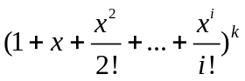.
（4）由题意知，M₁=M₂=M₃=…=M_{k}={i,i+1,i+2,…}，故该组合数序列的
生成函数为 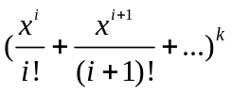.
- 用生成函数法证明下列等式：
（1）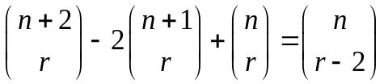
证明：(1+x)^{n+2}=(1+x)^{n}·(1+x)²=(1+2x+x²) (1+x)^{n}=x²(1+x)^{n}+2(1+x)^{n+1}-(1+x)^{n}
对比左右两边x^{r}的系数，左边=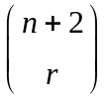，右边=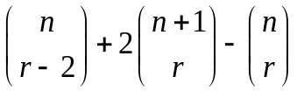，
整理得：.
等式得证.
（2）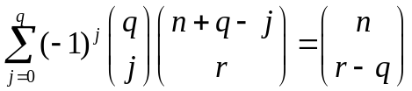
证明：(1+x)^{n}[(1+x)-1]^{q}=x^{q}(1+x)^{n}，
对比左右两边x^{r}的系数，
左边=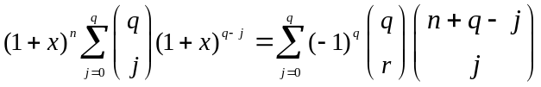，右边=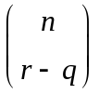，
因此等式得证.
- 设有砝码重为1g的3个,重为2g的4个,重为4g的2个,问能称出多少种重量？各有多少种方案？
解：由题意知，M₁={0,1,2,3}，M₂={0,1,2,3,4}，M₄={0,1,2}，故生成函数为
(1+x+x²+x³)(1 +x²+x⁴+x⁶+x⁸)(1+x⁴+x⁸)
=1+x+2x²+2x³+3x⁴+3x⁵+4x⁶+4x⁷+5x⁸+5x⁹+5x¹⁰+5x¹¹+4x¹²+4x¹³+3x¹⁴+3x¹⁵+2x¹⁶+2x¹⁷+x¹⁸+x¹⁹
故共能称出20种重量，指数即为重量类型，系数为方案数.
- 求方程x₁+2x₂+4x₃=21的正整数解的个数.
解：由题目可以看出，x₁为奇数，故生成函数为
(x+x³+x⁵+…)(x²+x⁴+x⁶+…)(x⁴+x⁸+x¹²+…)=(x⁷+2x⁹+x¹¹)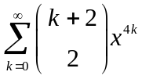，
展开式中x²¹的系数为20，亦即该方程正整数解的个数。
- 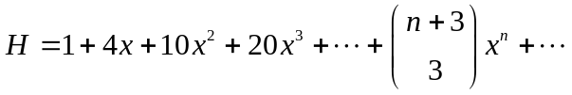
（1）证明：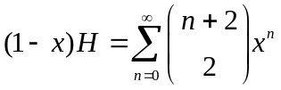
（2）求H的表达式.
解：H的生成函数为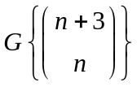=，所以
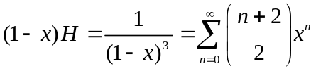.
- 数1,2,3,… ,9的全排列中,求偶数在原来位置上,其余都不在原来位置上的错排数目.
解：实际上是1，3，5，7，9这5个数的错排问题，总数为
5！-C(5,1)4!+C(5,2)3!-C(5,3)2!+C(5,4)1!-C(5,5)=44.
- 求整数n拆分成1,2,…,m的和,并允许重复的拆分数.如若其中m至少出现1次,试求它的方案数和生成函数.
解：因为n拆分成1，2，…，m的和允许重复，故其生成函数为
G(x)=(1+x+x²+…)(1+x²+x⁴+…)…(1+x^{m}+x^{2m}+…)
=··…· 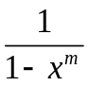
若要m至少出现1次，则生成函数为
G₁(x)=(1+x+x²+…)(1+x²+x⁴+…)…(x^{m}+x^{2m}+…)
= ··…· 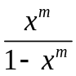
即：整数n拆分成1到m的拆分数，减去n拆分成1到m－1的拆分数，即为拆分成1到m，至少出现一个m的拆分数。
- n个完全相同的球放到m个有标志的盒子,不允许有空盒,问共有多少种不同的方案？其中m≤n.
解：令n个球放到m个有标志的盒子的方案数为a_{n}，由于不允许有空盒，因
此序列{a_{n}}的生成函数为
G(x)=(x+x²+…)(x+x²+…)…(x+x²+…)= 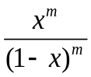.
(1-x)^{-m}=1+mx+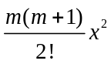+…
故其中x^{n-m}的系数为
即a_{n}=C(n-1,m-1)
- 求在8个字母A,B,C,D,E,F,G,H的全排列中,只有4个元素不在原来的位置上的排列数.
解：8个字母中只有4个不在原来的位置上，其余4个字母保持不动，相当
于4个元素的错排，其数目为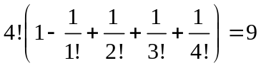.
故8个字母的全排列中有4个不在原来位置上的排列数应为C(8,4)·9=630.

